# 支付标书费

确认商机有效后，销售人员上报公司领导申请购买标书。

**在 NCC维护支付标书费：**

**操作节点**：项目管理——投标管理——投标准备——支付标书费

**操作步骤：**

1. **打开支付标书费，点击新增。**

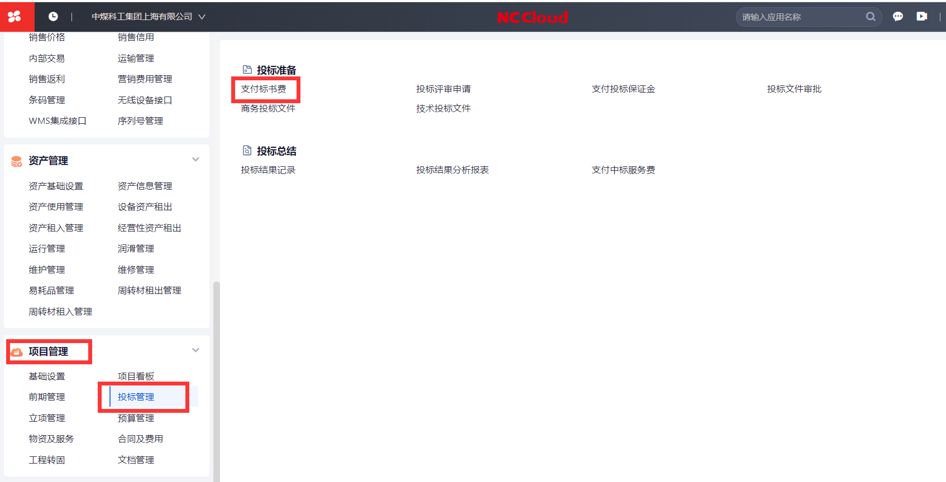

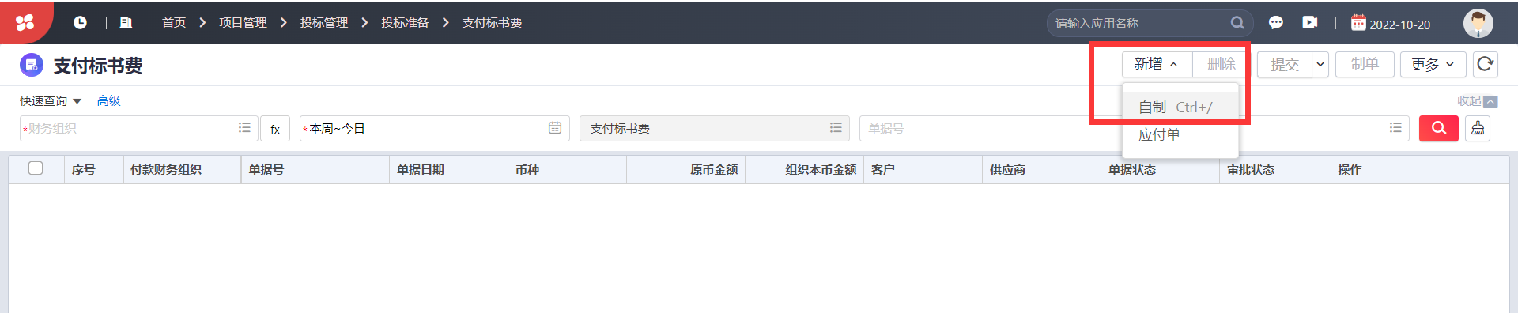

1. **完善含****标识的字段，其它根据实际需要填写。**

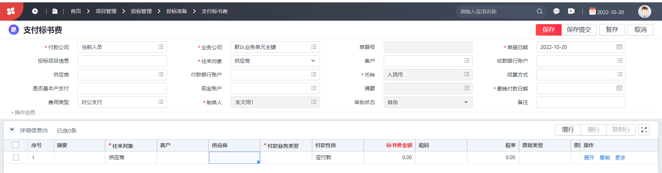

1. **单据完善后，点击保存、提交按钮；提交OA审核。**

**注意事项：**

1. 在OA审批流程中第一个审批人未审批时，提交人可对单据进行收回操作。
2. 在提交OA审批后，单据界面点击更多-联查-审批详情，可以查询单据所处OA审批流程图上的节点。